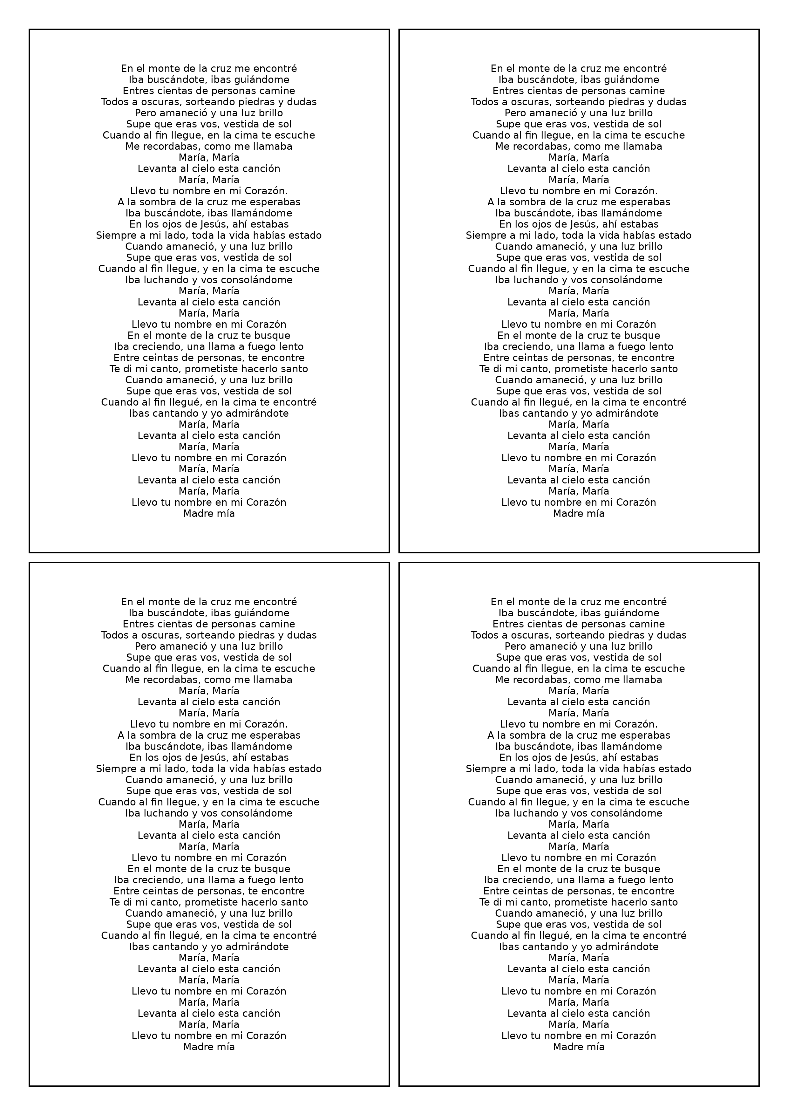
María en el monte de la Cruz
María en el monte de la Cruz
María en el monte de la Cruz
María en el monte de la Cruz

